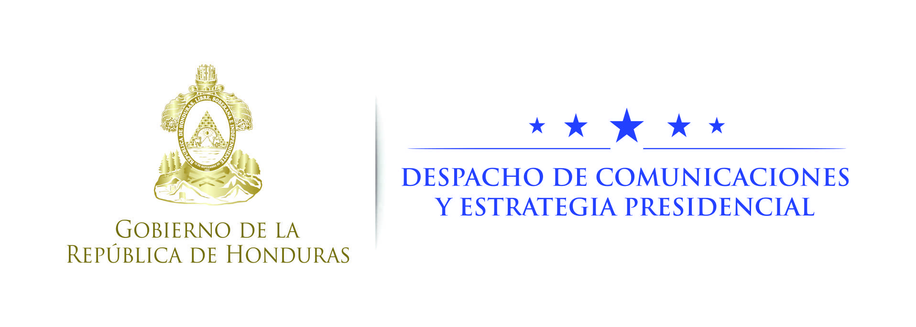

NOTA DE PRENSA

Cumbre del Cambio Climático en Marruecos
Enérgico llamado de Honduras por recursos nuevos y adicionales
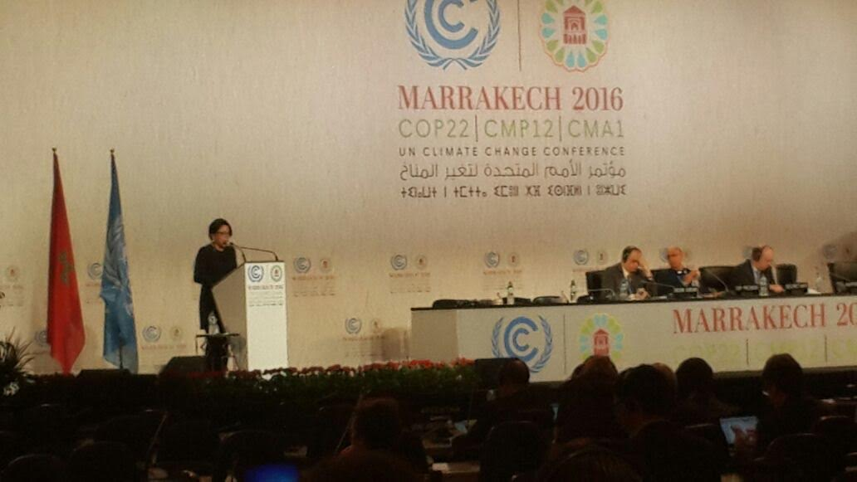

- Países desarrollados, con sentido de urgencia, deben cumplir sus responsabilidades por las altas emisiones
- Honduras ha comprometido a la fecha 25 millones de dólares de recursos propios para acompañar acciones del cambio climático
- El cambio climático “es una dura realidad económica, social y migratoria, un problema de vida o muerte”.

Marruecos. El gobierno del presidente Juan Orlando Hernández hizo un enérgico llamado a los países desarrollados para que con el sentido de urgencia desembolsen recursos financieros nuevos y adicionales para hacerle frente a los efectos adversos producidos por el cambio climático.

Durante el penúltimo día de la Cumbre Mundial del Cambio Climático, Honduras fue enfática al afirmar que el financiamiento climático es de “alta prioridad” e instó a los países desarrollados a cumplir su responsabilidad por sus altas emisiones.

La delegada presidencial para el cambio Climático, Christa Castro, dejó establecida la postura firma de Honduras ante la catástrofe ambiental que atraviesa el planeta.

“El planeta urge de acciones concretas y con celeridad para enfrentar las graves consecuencias del cambio climático”, dijo Castro ante el foro mundial.

Honduras hizo su parte
Destacó que el gobierno del presidente Hernández tiene una ruta y una visión clara en cuanto al cuidado del medio ambiente.

“Hemos actuado con responsabilidad y hemos cumplido los normativas establecidas en los acuerdos por el cambio climático”, indicó Castro, al tiempo que recordó que Honduras fue uno de los primeros países en el mundo en firmar y ratificar el acuerdo de París.

Según la funcionaria, todas las partes que han ratificado este Acuerdo de París deben tener claro que el cambio climático no es solo un problema de calidad ambiental, “es una dura realidad económica, social y migratoria, un problema de vida o muerte”.

A su juicio, estas son razones suficientes para instar a mantener el sentido de “urgencia” que llevó al mundo a lograr el histórico Acuerdo de París y acelerar los procesos para poner en marcha dicho acuerdo.

Por tal motivo, Honduras invitó en ese foro mundial a aumentar la ambición de las metas trazadas distinguiendo las responsabilidades comunes pero diferenciadas.

“Debo insistir que para Honduras, uno de los países más vulnerables del planeta, el financiamiento climático es una prioridad”, dijo Castro.

Cuentas claras

Por otra parte, el gobierno del presidente Hernández solicitó tener claridad en las cuentas y las reglas del juego bien definidas para garantizar la adicionalidad, la previsibilidad, el balance, la transparencia y rendición de cuentas.

Además urgió la necesidad de determinar los flujos financieros con acceso ágil y directo para avanzar con el trabajo que Honduras con responsabilidad ya emprendió.

Cabe destacar que el país ha invertido a la fecha más de 25 millones de dólares de fondos nacionales en acciones concretas para la adaptación.

Además, Honduras ya tiene el marco legal e institucional para la implementación de las acciones por el cambio climático.

Asimismo, recientemente también ha concluido el plan maestro Agua, Bosque y Suelo. “Esto nos deja demostrado que nuestro país hace su parte pero el compromiso es de todos, es el momento, tenemos que actuar ahora”, concluyó Castro.

De interés

Acuerdo de París
Es un acuerdo dentro del marco de la Convención Marco de las Naciones Unidas sobre el Cambio Climático.

Medidas

Establece medidas para la reducción de las emisiones de Gases de Efecto Invernadero (GEI) a través de la mitigación, adaptación y resiliencia de los ecosistemas a efectos del Calentamiento Global.

Aplicación

Su aplicabilidad sería para el año 2020, cuando finaliza la vigencia del Protocolo de Kioto.

Suscribientes

El acuerdo fue negociado durante la XXI Conferencia sobre Cambio Climático (COP 21) por los 195 países miembros.
Fechas de interés

El acuerdo fue adoptado el 12 de diciembre de 2015 y abierto para firma el 22 de abril de 2016 para celebrar el Día de la Tierra. Hasta el 3 de noviembre de 2016 este instrumento internacional había sido firmado por 97 partes.

Honduras

El presidente Juan Orlando Hernández depositó en la ONU el miércoles 21 de septiembre de 2016 la ratificación del Acuerdo de París.

